GDS e Power BI
Após determinar qual a planilha contém os dados que serão analisados, devemos:
1 - ‘Minerar’ os dados que pretendemos analisar. Isso é especialmente importante se a planilha tiver muitas colunas com informações que não são relevantes;
2 – Aplicar filtro às colunas que pretendemos analisar. Essa é uma recomendação, mas não é obrigatório;
GDS
3 – Abrir a planilha no Google Sheet e salvá-la como uma planilha do Goolge Sheet a fim de que ela seja adicionada a sua conta do Google. O objetivo disso é que você possa localizá-la facilmente assim que for importar os dados para o GDS. Veja imagens abaixo apresentando esses passos.
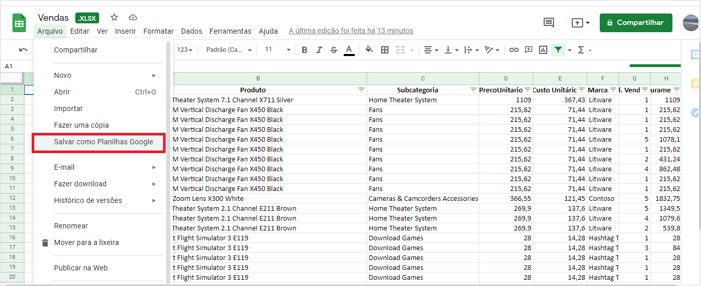
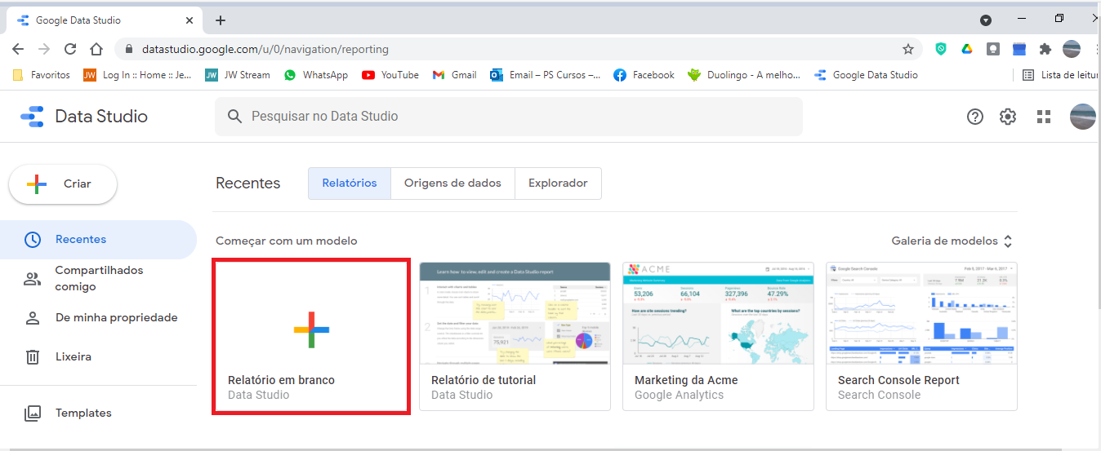
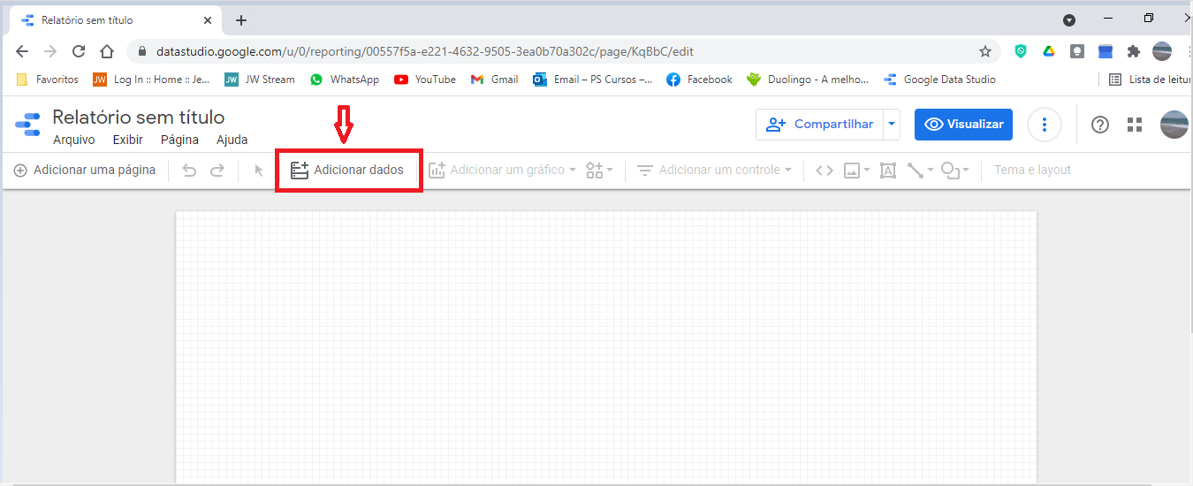
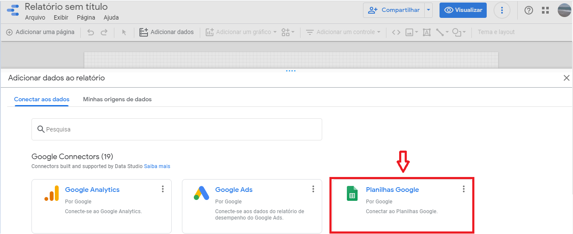
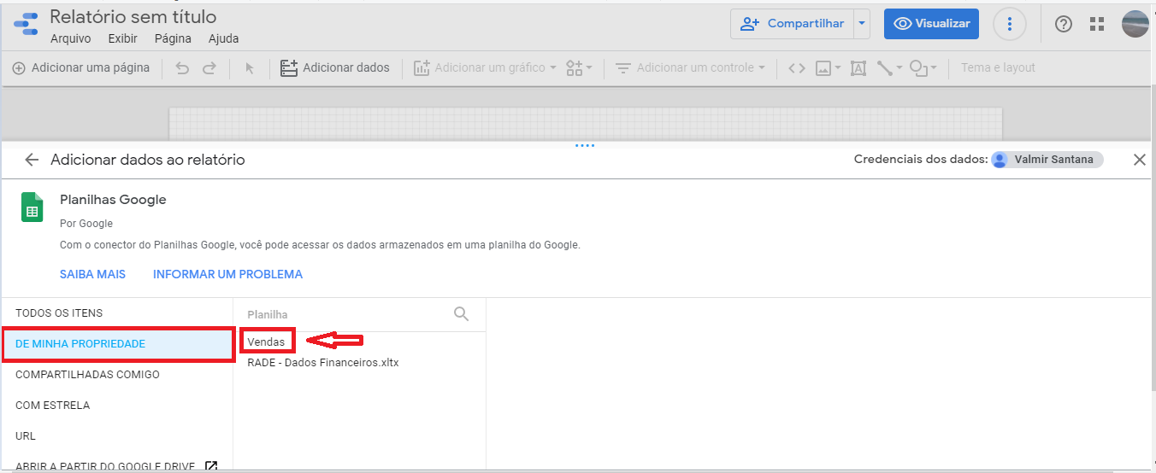
No campo acima, adicionamos as planilhas salvas no Google Sheets.

